1、一种基于互信息 - 核主成分分析 – Elman神经网络的中长期径流预报方法，包括互信息、核主成分分析和Elman神经网络，其特征在于：使用互信息和核主成分分析驱动Elman神经网络。
2、根据权利要求1所述的基于互信息 - 核主成分分析 - Elman神经网络的中长期径流预报方法，其特征在于：计算互信息前，按照月尺度构建预报因子矩阵，预报因子采用74项环流特征指数或新130项大气监测指数，按照月尺度划分，建立前1年内的各指标时间序列与径流时间序列的一一对应关。
3、根据权利要求1所述的基于互信息 - 核主成分分析 - Elman神经网络的中长期径流预报方法，其特征在于：互信息值映射到0到1之间，具体采用如下公式计算：
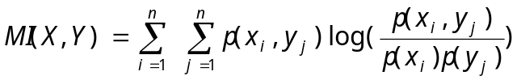
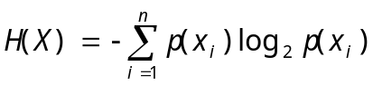
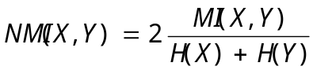
式中，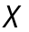为径流时间序列，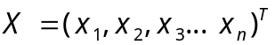，为指标的时间序列，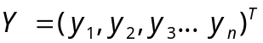，分子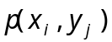为与的联合分布律，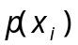、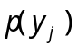分别为与的边缘分布律，H(X)和H(Y)分别为X和Y的熵，H(Y)与H(X)计算公式相似。
4、如权利要求1所述的基于互信息 - 核主成分分析 - Elman网络的中长期径流预报方法，其特征在于，运用核主成分分析提取主成分包含以下步骤：
（1）初选的预报因子数据z-score标准化；
（2）初选的预报因子的核矩阵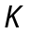；
（3）计算中心化的核矩阵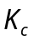，并计算其的特征值与特征向量，把特征值按照由大到小的顺序排列，特征向量的顺序按照特征值做对应的调整；
（4）计算归一化的特征向量矩阵，并计算中心化的核矩阵在特征向量上的投影，得到主成分。
5、根据权利要求1所述的基于互信息 - 核主成分分析 - Elman神经网络的中长期径流预报方法，其特征在于：把核主成分分析得到的主成分按照方差贡献率由大到小的顺序排列，主要考虑方差贡献率较大的前5个主成分，对于Elman神经网络隐含层节点的个数，主要考虑2到15个，采用试错法，把不同主成分和隐含层节点数进行组合，根据检验期的预报误差，确定最优的主成分和隐含层节点的个数。

